*Муниципальное автономное дошкольное образовательное учреждение «Детский сад комбинированного вида № 4 «Солнышко»*

*Паспорт кабинета педагога – психолога*



*Подготовила: педагог-психолог I КК Шалапугина Г.И.*

# Содержание

*Сведения о специалисте………………………………………. 3 стр.*

*График работы………………………………………………. 4 стр.*

*Циклограмма работы ………………………………………... 5 стр.*

*Образовательный раздел…………………………………. . . .. 6 стр.*

*Пояснительная записка……………………………………….6 стр.*

*Описание кабинета ……………………………………. ….... 7 стр.*

*Центр организационно-планирующей деятельности ………… 8 стр.*

- *перечень основного оборудования……………………………. 8 стр.*

- *каталог диагностического материала……………………… 9 стр.*

- *коррекционно-развивающие пособия ………………………. 11 стр.*

- *каталог методической литературы………………………...12 стр.*

- *каталог стендовой информации……………………………14 стр.*

- *каталог методических разработок…………………………15 стр.*

# Сведения о специалисте

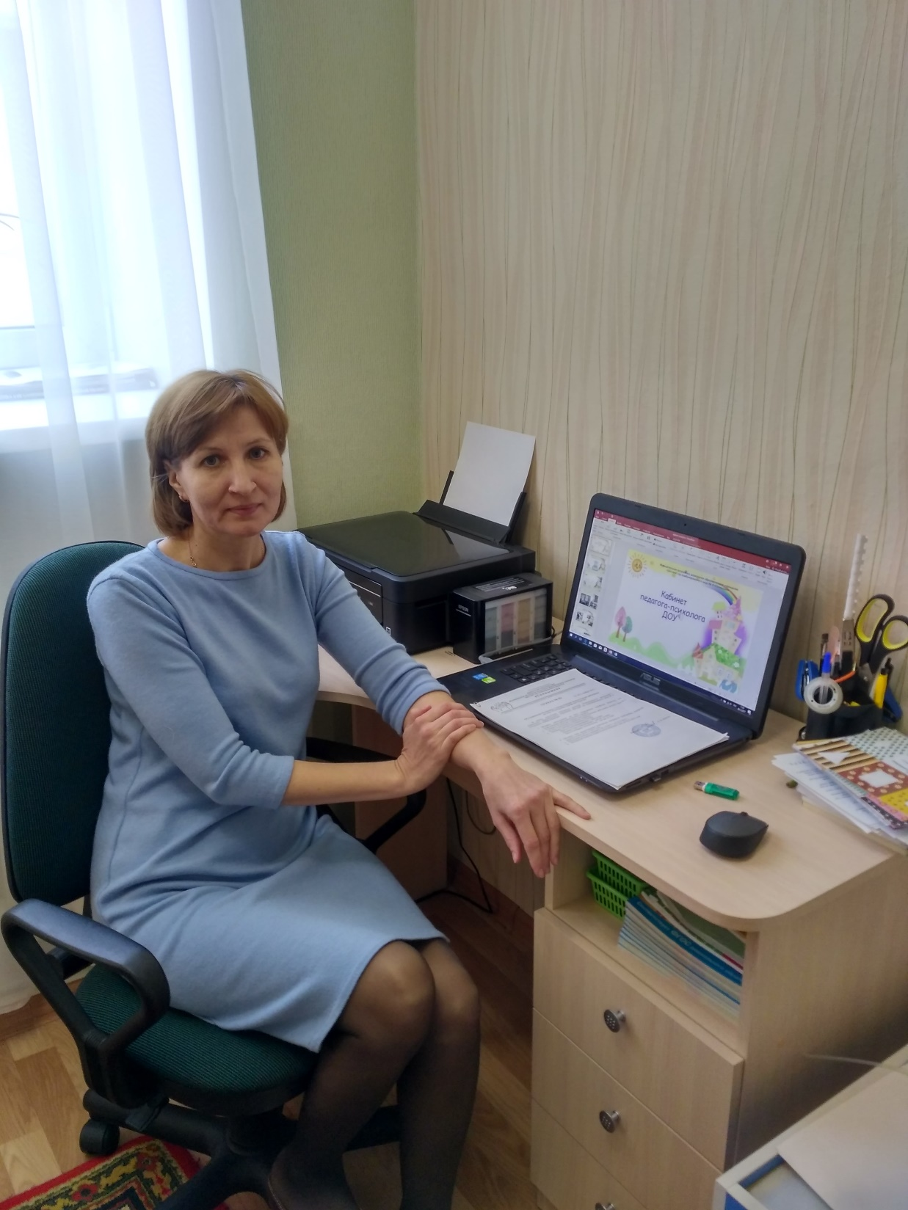

*Шалапугина Галина Ивановна*

**Занимаемая должность:** педагог-психолог МАДОУ «Детский сад № 4»

**Образование:** высшее педагогическое

(УрГПУ факультет коррекционной педагогики. Специальность

- специальная психология)

**Квалификационная категория:** первая

## Педагогический стаж: 18 лет

**Стаж работы в должности педагога-психолога:** 12 лет

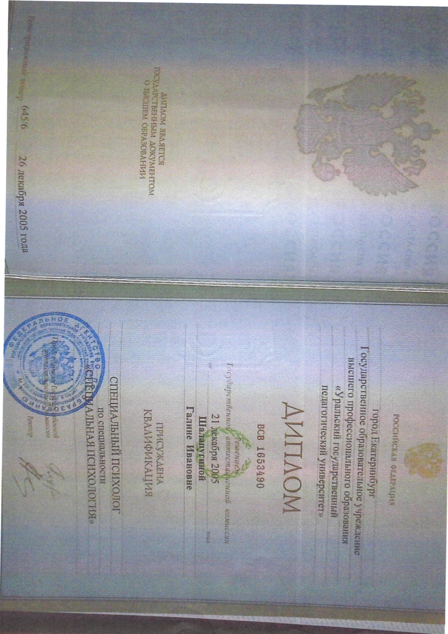 **Квалификационная аттестация:** 2013 г.

**Адрес электронной почты:** galinocka77@mail.ru

Утверждаю:

Заведующая МАДОУ

д/с№4 «Солнышко»

________ Е.В. Шевчук

31августа 2017года

Приказ № 60

**График работы**

**Педагога-психолога**

**I КК**

**Шалапугиной Галины Ивановны**

**Понедельник:** 09-00 - 13-00

**Вторник:** 09-00 - 13-00

**Среда:**  09-00 - 13-00

**Четверг:**  09-00 - 17-00

**(12-00 - 14-00 - перерыв)**

**Пятница:** Методический день



Утверждаю:

Заведующая МАДОУ

д/с №4 «Солнышко»

__________ Е.В. Шевчук

31 августа 2017года

Приказ № 60

**Циклограмма работы педагога-психолога**

**на 2017 – 2018 уч. год**

Понедельник:

09-00 - 10-00 – индивидуальные коррекционно-развивающие занятия (логопед. гр.№4)

10-10 - 11-00 – индивидуальные коррекционно-развивающие занятия

11-00 - 11-30 – диагностическая работа в подготовительных группах

11-30 - 12-00 – взаимодействие (наблюдение) с детьми (логопед. гр.)

12-00 - 13-00 – подведение результатов диагностики, оформление документации;

Вторник:

09-00 - 09-25 – подгрупповое занятие в гр.№4 «Радуга» (старший возраст)

09-35 - 10-00 – подгрупповое занятие в гр.№4 «Радуга» (подготовит. группа)

10-10 - 11-30 – индивидуальные развивающие занятия с детьми (по запросу родителей)

11-30 - 12-00 – заполнение психологической документации

12-00 - 13-00 – работа с педагогическим коллективом, индивидуальные консультации

Среда:

09-00 - 10-00 – индивидуальные коррекционно-развивающие занятия (логопед. гр.№4)

10-10 - 11-00 – индивидуальные коррекционно-развивающие занятия с детьми

11-00 - 11-50 – диагностическая работа в подготовительных группах

12-00 - 12-30 – взаимодействие (наблюдение) с детьми

12-30 - 13-00 – подведение результатов диагностики, оформление документации;

Четверг:

09-00 - 11-30 – индивидуальная психокоррекционная работа (по запросу родителей)

11-30 - 12-00 – взаимодействие (наблюдение) с детьми (ранний возраст)

**12-00 - 14-00 – перерыв**

14-00 - 15-00 – педагогический час (консультации, педсоветы)

15-00 - 15-30 – заполнение документации

15-30 - 17-00 – индивидуальные консультации с родителями

Пятница:МЕТОДИЧЕСКИЙ ДЕНЬ (подготовка материала для консультаций

с педагогами, родителями, обработка результатов обследования)

# Образовательный раздел

# **Пояснительная записка**

Основная цель деятельности педагога-психолога дошкольного учреждения, заключается в содействии создания психологических условий для развития личности воспитанников.

Психологическая поддержка традиционно строится по следующим направлениям:

* Психолого-педагогическая диагностика, которая позволяет своевременно выявлять особенности психического развития воспитанников, сформированность определенных психологических новообразований, соответствия уровня развития возрастным ориентирам и требованиям общества.
* Коррекционно-развивающая работа и профилактика определяет разработку рекомендаций и реализация программы психокоррекционной работы с воспитанниками, направленной на предупреждение дезадаптационных состояний.
* Психолого-педагогическое консультирование, которое способствует решению тех проблем, с которыми к психологу обращаются участники образовательного процесса и родители воспитанников.
* Просветительская деятельность, которая направлена на приобщение педагогического коллектива и родителей к психологической культуре.

Кабинет психолога в нашем дошкольном учреждении оборудован для проведения подгрупповой и индивидуальной работы по всем направлениям, и способствует реализации основных функций педагога-психолога ДОУ в соответствии ФГОС.

Для успешной деятельности педагога-психолога в образовании важно обеспечить его инструментарием и адекватно организовать рабочее пространство. Эффективность функционирования психологического кабинета базируется на соответствующем современным требованиям методическом и организационном обеспечении, а также подкрепляется необходимым техническим оснащением и оборудованием.

# Описание кабинета

Психологический кабинет в МАДОУ «Детский сад №4» базируется на соответствующем современным требованиям методическом и организационном обеспечении, а также подкрепляется необходимым техническим оснащением и оборудованием.

В организации развивающей среды кабинета реализуются инновационные технологии: учитывает все, что необходимо для оказания своевременной квалифицированной психологической, консультативно-методической и психокоррекционной помощи воспитанникам, их родителям и педагогам по вопросам развития, обучения и воспитания, а также социально-психологической реабилитации и адаптации.

Кабинет психологической службы ДОУ располагается на втором этаже детского сада. Площадь кабинета 12,5 кв м.

Цвет стен, пола, мебели, подобраны по принципу использования спокойных и нейтральных тонов, не вызывающих дополнительного возбуждения и раздражения. Мебель в кабинете с округленными формами.

Освещение в кабинете соответствует нормам СанПИНа.

Кабинет делится на две зоны, которые включают в себя 4 рабочих сектора:

* консультативный и организационно-методический;
* 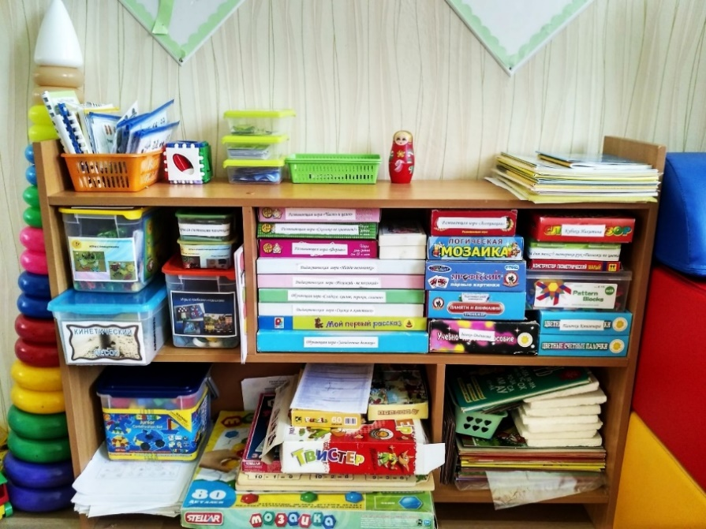диагностический и коррекционно-развивающий.

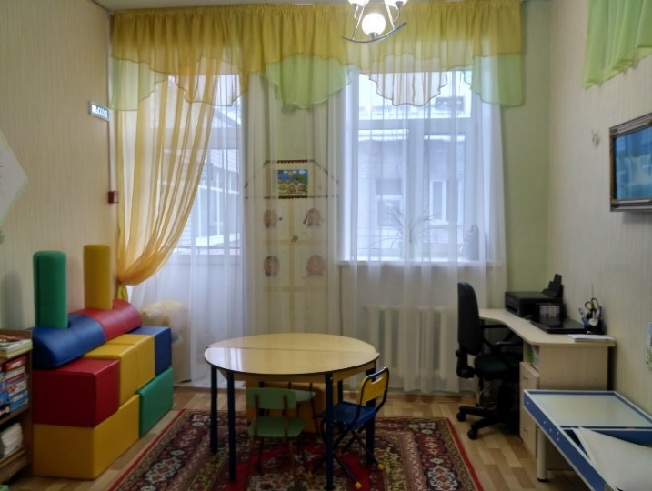

***Зонирование кабинета***

1. *Консультативное пространство* оснащено столиком и креслом.
2. *Игровое пространство* включает полки с игрушками, ковер, небольшой круглый стол и детские стульчики.
3. *Организационно-планирующее**пространство*кабинета оснащено столом, стелла­жами для книг и пособий, шкафом для рабочих папок.
4. *Зона релаксации*оснащена мягкими модулями и мягкими игрушками, пузырьковой колонной**.**

5. *Литература* подобрана по сле­дующим разделам:

* по общей психологии (включая словари);
* по детской психологии и возрастным особенностям детей;
* коррекционно-развивающая;
* по диагностике уровня развития детей;
* для родителей;

— по организации психологической службы в ДОУ.

1. ***Центр организационно-планирующей деятельности***

**Таблица № 1**

**Перечень основного оборудования: предметов мебели, ТСО, дополнительных средств дизайна.**

|  |  |  |  |
| --- | --- | --- | --- |
|  | № | **Наименование имущества** | **Кол - во** |
| Технические  средства | 1 | Компьютер ( интернет) | 1 |
| 2 | Принтер лазерный- сканер | 1 |
| Документация | 1 | *Папка №1* Правовой блок (нормативная документация) | 1 |
| 2 | *Папка №2* Учебно-методический блок (номенклатура дел, график работы, годовой план, тематические планы, журнал учета деятельности, журнал обращений..) | 1 |
| 3 | *Папка №3* Диагностический материал | 1 |
| 4 | *Папка №4* Диагностический материал (готовность к школе) | 1 |
| 5 | *Папка №5* Материал для родительских уголков «Страничка психолога» | 3 |
| 6 | *Папка №6*  Методический инструментарий | 3 |
| 7 | *Папка №7* Разработки консультаций, семинаров | 2 |
| Предметы  мебели | 1 | Шкаф для документации и методического материала | 1 |
| 2 | Шкаф для настольных игр, пособий | 1 |
| 3 | Стол письменный | 1 |
| 4 | Стол детский | 1 |
| 5 | Стулья детские | 3 |
| 6 | Ковер напольный | 1 |
| Дополнитель-  ные средства | 1 | Цветы комнатные | 1 |
| 2 | Панно «Живая вода» | 1 |
| 3 | Мягкие модули | 10 |
| 4 | Песочный стол с подсветкой | 1 |
| 5 | Игровой набор психолога «Pertra» | 1 |
| 6 | Пузырьковая колонна | 1 |

**Таблица № 2**

**Используемый диагностический комплект**

|  |  |  |
| --- | --- | --- |
| Изучаемый параметр | Методика | Источник |
| 1. Воображение, моторика | Дьяченко О.М «Дорисовывание фигур» | Психолог в ДОУ: методические рекомендации к практической деятельности / под ред. Т. В. Лаврентьевой. М ,1996 |
| 2. Самооценка | Хухлаева Л. «Лесенка» | Клюева Н.В. Касаткина Ю.В. Учим детей общению. Ярославль, 1997 |
| 3. Статус в группе | «Два дома» | Агаева Е.И. Задачи и функции психолога в ДОУ. М, 1998 |
| 4. Мотивация | Банков. С.А. Тестовая беседа | Посевина Г. П.., Король. Л.. Программа адаптации детей 6-7 лет к школьной жизни «Радость познания». Ростов-на-Дону, 2001 |
| 5. Произвольность | Гуткина Н.И. «Домик» | Гуткина. Н.И. Диагностическая программа по определению психологической готовности детей 6-7 лет к школьному обучению. М. 1993 |
| 6. Игра | Эльконин Д.Б. «Критерии развития игровой деятельности» | Коломинский Я.Л. Панько Е.А. Психология детей шестилетнего возраста. Минск 1999 |
| 7. Коммуникативные навыки | Степанова Г.Б. Индивидуальный профиль социального развития | Юдина Е.В. Степанова Г.Б. Педагогическая диагностика в д/с. М. 2002 |

**Используемые методики для определения уровня готовности к школе**

|  |  |  |  |
| --- | --- | --- | --- |
| № п/п | Название методики | Цель | Группа |
|  | Методика «Беседа о школе»(разработана Т. А. Нежновой) | Определение «внутренней» позиции школьника | Подготовительная к школе группа |
|  | "Экспресс диагностики готовности к школе " Вархотовой Е.К., Дятко Н.В., Сазоновой Е.В.  с. | Определение готовности детей к школе. | Подготовительная к школе группа |
|  | Запоминание 10 слов (по А.Р.Лурия) | диагностика объема и скорости слухоречевого запоминания определенного количества слов, |  |
|  | Исследование зрительной памяти  (Семаго М.М) | исследование особенностей зрительного запомина­ния | Подготовительная к школе группа |
|  | «Определение мотивов учения» М.Р.Гинзбург | Определение предпочтительных мотивов к учебной деятельности | Подготовительная к школе группа |
|  | Методика «отношение ребенка к школе» | Выявление отношения ребенка к школе через анкетирование | Подготовительная к школе группа |
|  | «Самое непохожее»  Л.А.Венгер | Изучение мышления и восприятия детей | Подготовительная к школе группа |
|  | Тест «Бендер» | Изучение зрительно-моторной координации, произвольности, умения работать по образцу | Подготовительная к школе группа |
|  | Диагностика адаптации ребенка к ДОУ | Определение уровня успешности адаптации ребенка к условиям детского сада. | Младшая группа |

**Диагностические методики для определения уровня одаренности**

1. Банк диагностических методик для определения одарённости;
2. Анкета для родителей ( по Ф.Татлу и Л.Бекеру);
3. Методика «Карта одаренности» А.Савенков;
4. Методика "Волшебная палочка" Г.А.Урунтаева, Ю.А.Афонькина;
5. Профиль одаренности А.И. Савенков;
6. Методика «Дорисовывание фигур» О.М. Дьяченко.

**Методики изучения особенностей личности дошкольников**

1. Детский апперцептивный тест (САТ или ДАТ)
2. Тест на определение уровня притязаний ребенка
3. Методика родительских оценок притязаний
4. Оценка творческих способностей детей (адаптированная методика Торренса)
5. Опросник для определения сферы предпочтительных интересов
6. Графическая методика «Кактус»
7. Тест «Страхи в домике»
8. Тест тревожности (Р. Теммл, М. Дорки, В. Амен)
9. Социометрия
10. Методика «Кинотеатр»
11. Методика «Паровозик»

13. Методика «Несуществующее животное»

14. Методика «Дом-дерево-человек» (ДДЧ)

15. Методика «Моя семья».

**Методики психологического обследования детско-родительских**

**отношений в семье**

* Методика рисунка семьи и ее модификации (кинетический рисунок семьи, семья животных), (Хоментаускас, 1990; Венгер, 2003; Лосева);
* Различные варианты методики «Незавершенные предложения» (Либере А.Г., 1991);
* Диагностическая беседа «Мой круг общения» (Андрущенко Т.Ю., 1999)

***Центр коррекции и развития***

*Игровое пространство* включает:

1. Набор мозаик из пластмассы (2 шт.);
2. Пазлы;
3. Большая и маленькая пирамиды, матрешка;
4. Палочки Кюизенера (3 шт.);
5. Кубики Никитина (1 шт.);
6. Блоки Дьёныша (1 шт.);
7. Игры с прищепками;
8. Различные головоломки;
9. Игра «Твистер»;
10. Учебно-методический комплекс игровых материалов к логическим блокам Дьенеша по методике Б. Н. Никитина.
11. Учебно-методический комплекс игровых материалов к палочкам Кюизенера.
12. Дидактические игры: «Сказка о животных», «Похожий -не похожий», «Найди половинку»
13. Обучающие игры: «Мозайка и Азбука», «Загадочные домики», «Сладкое, кислое, горькое, соленое», «Алфавит в картинках»;
14. Развивающие игры Воскобовича: Коврограф «Ларчик», Малая развивающая среда «Фиолетовый лес»,
15. Развивающие игры «Тренажер для памяти и внимания», «Профессии», «Часть и целое», «Сколько не хватает?», «Формы», «Ассоциации».
16. Игры для мелкой моторики рук: «Собери бусы», «Разложи по цветам», игры со счетными палочками.

17) Игрушки-сюрпризы с включением движения, цвета и звука;

18) Наборы маленьких игрушек (типа «Киндер-сюрприз»): здания, деревья;

* дома;
* мебель;
* машинки;
* посуда;
* дикие животные;
* домашние животные;
* древние животные (динозавры);
* солдатики;
* драгоценности, клады;
* пупсы, люди;
* лопатки, совки, ведерко;

19) Песочный стол с подсветкой;

20) Кинетический песок;

21)Разнообразный художественный материал: пластилин, краски, фломастеры, карандаши);

22) Конструктор «Природа и техника»

23) Набор психолога PERTRA (игровой комплект).

24) Пузырьковая колонна.

***Центр методического обеспечения:***

Шкаф с методическими материалами и документацией

***Список методической литературы***

1. Агранович З.Е. Наглядное пособие. Дидактический материал по развитию зрительного восприятия и узнавания у старших дошкольников.
2. Агронович З.Е. Сборник домашних заданий.
3. Анисимович, О.В. Помощь родителям в воспитании ребенка. Беседы с психологом. Новосибирск: Сиб. унив. изд-во, 2009. -159 с.- (Мама папа).
4. Арцишевская И.Л. Работа психолога с гиперактивными детьми в детском саду.
5. Бавина Т.В., Агаркова Е.И. Детские страхи: решение проблемы в условиях детского сада: Практическое пособие. – М.: АРКТИ, 2008. – 64 с.
6. Белкин А.С. Конфликтология: наука о гармонии.
7. Белкин А.С. Основы возрастной педагогики. Екатеринбург, 2000.-162 с.
8. Белова Е.С. Одаренность малыша: раскрыть, понять.
9. Богоявленская Д.Б., Брушлинский А.В., Бабаева и др. Рабочая концепция одаренности /под редакцией В.Д. Шадрикова.
10. Ганичева И.В. Телесно-ориентированные подходы к психокоррекционной и развивающей работе с детьми.
11. Гиппенрейтер Ю.Б. Продолжаем общаться с ребенком. Так? – М.: АСТ: Астрель, 2008.
12. Дети - «тюфяки» и дети- «катастрофы»:
13. Доровской А.И. Сто советов по развитию одаренности детей. Родителям, воспитателям. Симановский А.Э. Развитие творческого мышления детей.
14. Дубровина И.В. Психокоррекционная и развивающая работа с детьми. Е.В. Мурашова. - 2-е изд.,2007г.
15. Захаров А.И. Как предупредить отклонения в поведении ребенка.
16. Карпова Г.А., Артемьева Т.Л. Педагогическая диагностика ЗПР.
17. Катаева Л.И. Работа психолога с застенчивыми детьми.
18. Ковальчук Я.И. Индивидуальный подход в воспитании ребенка.
19. Колесников В.Г., Лидере А.Г. Журнал «Психолог в детском саду». 2008л.
20. Колесникова Г.И. Основы психопрофилактики и психокоррекции.
21. Корепанова М.В., Харлампова Е.В. Диагностика развития и воспитания дошкольников.
22. Кузнецова Л.В. Основы специальной психологии.
23. Лубовский В.И. Специальная психология.
24. Люблинская А.А. Детская психология.
25. Мухина В.С. Психология дошкольника.
26. Микляева Н.В., Микляева Ю.В. Работа педагога-психолога в ДОУ.
27. О.Л. Князева, Р.Б. Стеркина. Я, Ты, Мы: Социально – эмоциональное развитие дошкольников.
28. Осинина Г.Н. Ненашева А.В. Коммуникативная компетентность педагога ДОУ: Волгоград: Учитель, 2011. – 143 с.
29. Осипова А. А. Диагностика и коррекция внимания.
30. Слободяник Н.П.  С.В. Крюкова, Удивляюсь, злюсь, боюсь, хвастаюсь и радуюсь. Программы эмоционального развития детей дошкольного и младшего школьного возраста.
31. Пазухина И.А. Давай поиграем! Тренинг. Развитие мира социальных взаимоотношений 3 - 4 лет.
32. Петрусинский В.В. Игры. Обучение, тренинг, досуг.
33. Психологическая карта дошкольника, (готовность к школе).
34. Сакович Н.А. Использование креативных методов в коррекционно – развивающей работе психологов системы образования.
35. Сократова Н.В. Современные технологии сохранения и укрепления здоровья детей.
36. Татаринцева А.Ю., Григорчук  М.Ю. «Детские страхи: куклотерапия в помощь детям». СПб.: Речь, 2007.218 с.
37. Ткачева В.В. Семья ребенка с отклонениями в развитии. Диагностика и консультирование. М.: Книголюб, 2008.-96с. (Специальная психология.)
38. Хухлаева О.В. «Тропинка к своему Я»
39. Клюева Н.В. «Коррекционно-развивающие занятия с детьми старшего дошкольного возраста.
40. Шаповал И.А. Специальная психология.
41. Шарохина В.Л. Коррекционно-развивающие занятия в старшей группе.
42. Широкова Г.А. Практикум детского психолога – Изд. 9-е –Ростов н/Д: Феникс, 2012. -314 с.

**Таблица № 3**

**Каталог стендовой информации**

|  |  |
| --- | --- |
| **№** | **Название** |
| 1 | «Профилактика страхов у детей» |
| 2 | «Девять фраз, которые нельзя говорить ребенку» |
| 3 | «Как развивать мотивационную готовность к школе» |
| 5 | «Наказание или поощрение?» |
| 6 | «Эмоционально-личностная сфера дошкольников» |
| 7 | «Советы психолога. Кризис трех лет» |
| 8 | «Памятка для родителей. Правила общения с импульсивным и двигательно активным ребенком» |
| 9 | «Роль семьи в воспитании ребенка» |
| 10 | «Рекомендации родителям по воспитанию девочек, мальчиков» |
| 11 | «Как справиться с капризами при расставании?» |
| 12 | «Четыре основные причины серьезных нарушений поведения детей» |
| 13 | «Как бороться с нытьем и хныканьем» |
| 14 | «Родители разводятся… Как это влияет на ребенка» |
| 15 | «Психологические особенности детей на разных этапах развития» |
| 16 | «Если ребенок сосет палец: что делать?» |
| 17 | «Идем в сад!» |
| 18 | «Поведение ребенка и стиль семейного воспитания» |
| 19 | «Что делать, если ребенок боится темноты?» |
| 20 | «Как правильно уложить ребенка спать» |
| 21 | «Как воспитывать не наказывая» |
| 22 | «Как помочь ребенку адаптироваться к школе» |
| 23 | «Влияние телевидения и компьютерных игр на развитие ребенка» |
| 24 | «Портрет будущего первоклассника» |

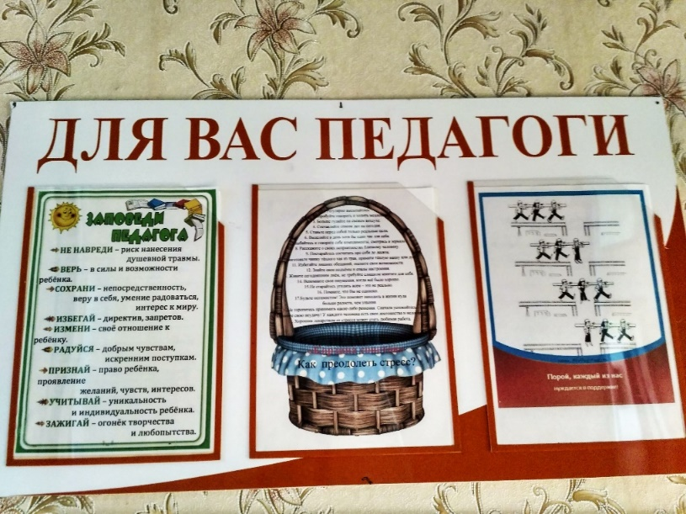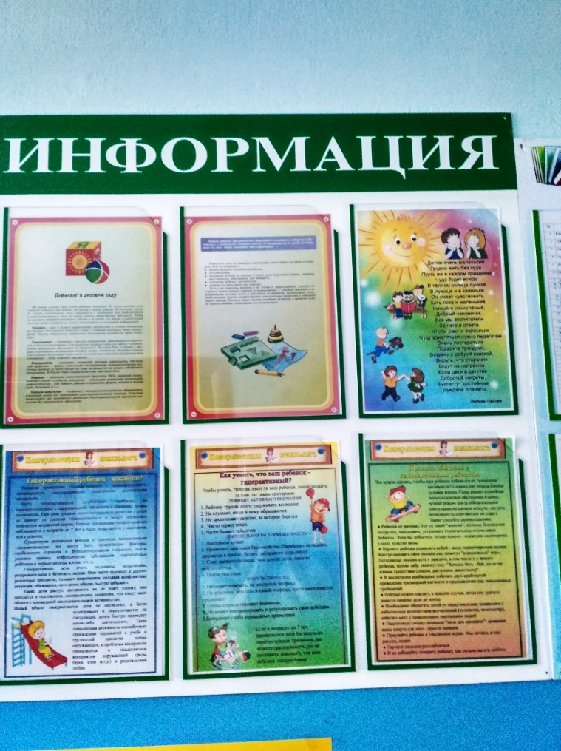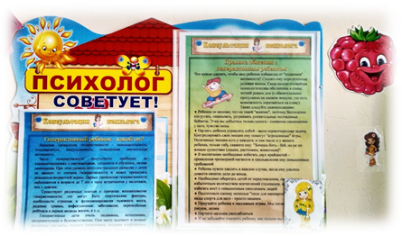

**Таблица № 4**

**Каталог методических разработок**

|  |  |
| --- | --- |
| **№** | **Название** |
| 1 | Родителям будущих первоклассников |
| 2 | Рекомендации педагогам работающим с детьми дошкольного возраста с ЗПР |
| 3 | Наши чувства и эмоции |
| 4 | Дидактический материал по развитию зрительного восприятия у дошкольников |

